Práctica Guiada: Sistema de Reservas Hoteleras (Entorno Windows) Práctica Guiada: Sistema de Reservas Hoteleras (Entorno Windows)

1. Creación de la Base de Datos y Estructura
Comandos SQL Utilizados:
CREATE DATABASE hotel_reservas;
USE hotel_reservas;

CREATE TABLE hoteles (
hotel_id INT AUTO_INCREMENT PRIMARY KEY,
nombre VARCHAR(100) NOT NULL,
direccion VARCHAR(200),
telefono VARCHAR(20),
email VARCHAR(100),
estrellas TINYINT,
activo BOOLEAN DEFAULT TRUE,
fecha_creacion TIMESTAMP DEFAULT CURRENT_TIMESTAMP
);

CREATE TABLE habitaciones (
habitacion_id INT AUTO_INCREMENT PRIMARY KEY,
hotel_id INT NOT NULL,
numero_habitacion VARCHAR(10) NOT NULL,
tipo ENUM('Individual', 'Doble', 'Suite', 'Familiar') NOT NULL,
precio_noche DECIMAL(10,2) NOT NULL,
capacidad TINYINT NOT NULL,
descripcion TEXT,
disponible BOOLEAN DEFAULT TRUE,
FOREIGN KEY (hotel_id) REFERENCES hoteles(hotel_id) ON DELETE CASCADE,
UNIQUE KEY unique_habitacion_hotel (hotel_id, numero_habitacion)
);

CREATE TABLE clientes (
cliente_id INT AUTO_INCREMENT PRIMARY KEY,
dni VARCHAR(20) UNIQUE NOT NULL,
nombre VARCHAR(100) NOT NULL,
apellidos VARCHAR(100) NOT NULL,
email VARCHAR(100) UNIQUE NOT NULL,
telefono VARCHAR(20),
pais VARCHAR(50),
fecha_registro TIMESTAMP DEFAULT CURRENT_TIMESTAMP
);

CREATE TABLE reservas (
reserva_id INT AUTO_INCREMENT PRIMARY KEY,
cliente_id INT NOT NULL,
habitacion_id INT NOT NULL,
fecha_entrada DATE NOT NULL,
fecha_salida DATE NOT NULL,
adultos TINYINT DEFAULT 1,
ninos TINYINT DEFAULT 0,
estado ENUM('Pendiente', 'Confirmada', 'En curso', 'Completada', 'Cancelada') DEFAULT 'Pendiente',
total DECIMAL(10,2) NOT NULL,
observaciones TEXT,
fecha_reserva TIMESTAMP DEFAULT CURRENT_TIMESTAMP,
FOREIGN KEY (cliente_id) REFERENCES clientes(cliente_id) ON DELETE CASCADE,
FOREIGN KEY (habitacion_id) REFERENCES habitaciones(habitacion_id) ON DELETE CASCADE,
CHECK (fecha_salida > fecha_entrada)
);

CREATE TABLE pagos (
pago_id INT AUTO_INCREMENT PRIMARY KEY,
reserva_id INT NOT NULL,
monto DECIMAL(10,2) NOT NULL,
metodo ENUM('Tarjeta', 'Efectivo', 'Transferencia', 'Online') NOT NULL,
estado ENUM('Pendiente', 'Completado', 'Fallido', 'Reembolsado') DEFAULT 'Pendiente',
fecha_pago TIMESTAMP DEFAULT CURRENT_TIMESTAMP,
transaccion_id VARCHAR(100),
FOREIGN KEY (reserva_id) REFERENCES reservas(reserva_id) ON DELETE CASCADE
);

CREATE TABLE auditoria_reservas (
auditoria_id INT AUTO_INCREMENT PRIMARY KEY,
reserva_id INT NOT NULL,
accion ENUM('INSERT', 'UPDATE', 'DELETE') NOT NULL,
usuario VARCHAR(100) NOT NULL,
fecha_auditoria TIMESTAMP DEFAULT CURRENT_TIMESTAMP,
datos_anteriores JSON,
datos_nuevos JSON
);

SHOW TABLES;

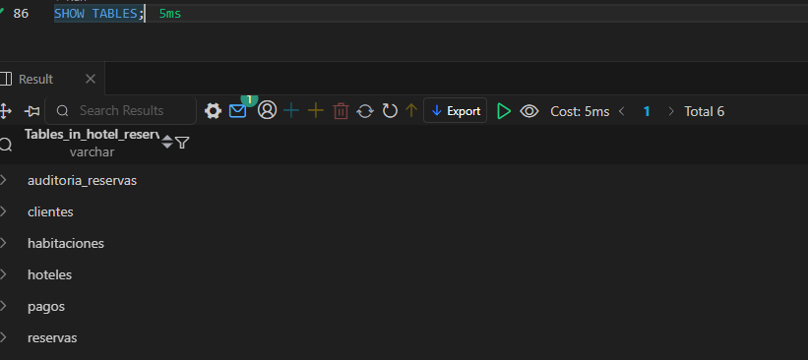

2. Gestión de Usuarios y Privilegios
Comandos SQL Utilizados:
Creación de usuarios por rol
CREATE USER 'app_hotel'@'localhost' IDENTIFIED BY 'AppHotel2024!';
CREATE USER 'reportes_hotel'@'localhost' IDENTIFIED BY 'Reportes2024!';
CREATE USER 'admin_hotel'@'localhost' IDENTIFIED BY 'AdminHotel2024!';
CREATE USER 'backup_user'@'localhost' IDENTIFIED BY 'Backup2024!';
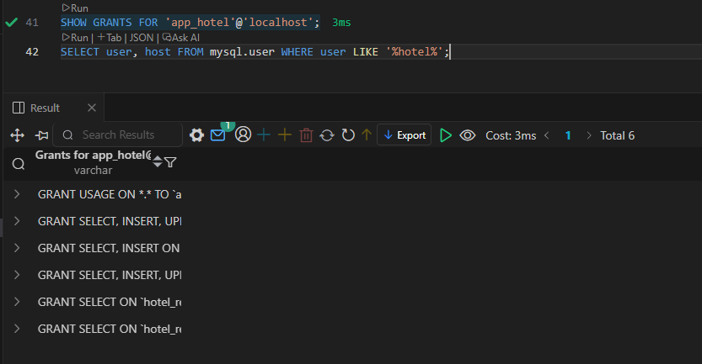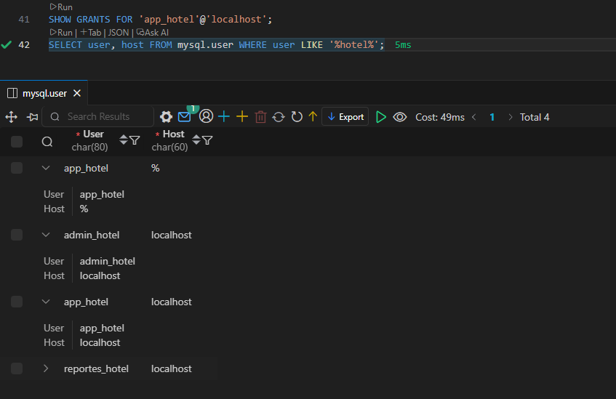
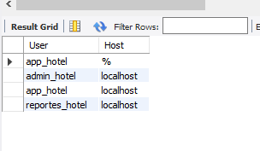
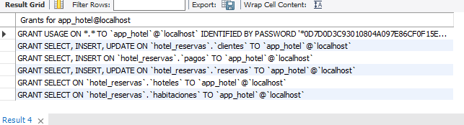

3. Configuración Segura (Windows - my.cnf)
[client]
user=admin_hotel
password=AdminHotel2024!
host=localhost
[mysqldump]
quick
single-transaction
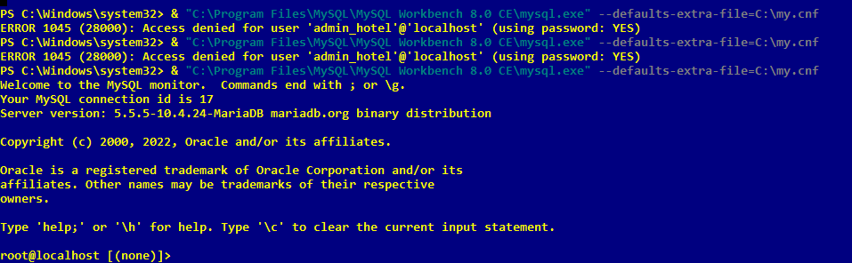
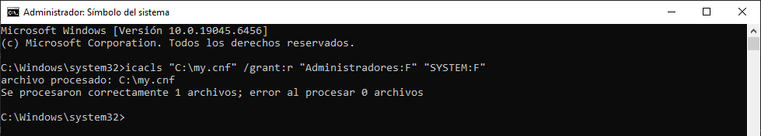
4. Automatización de Backups (PowerShell)
param(
[string]$BackupDir = "C:\Backups\MySQL",
[string]$MyCnf = "C:\my.cnf",
[int]$RetentionDays = 7
)

# Configuración de fecha
$Date = Get-Date -Format "yyyyMMdd_HHmmss"

# Ruta a mysqldump (tu ruta correcta)
$MysqlPath = "C:\Program Files\MySQL\MySQL Workbench 8.0 CE\mysqldump.exe"

$LogFile = "$BackupDir\backup_log.txt"

# Crear directorio si no existe
if (!(Test-Path $BackupDir)) {
New-Item -ItemType Directory -Path $BackupDir -Force
}

# Función de Logging
function Write-Log {
param([string]$Message)
$Timestamp = Get-Date -Format "yyyy-MM-dd HH:mm:ss"
"$Timestamp $Message" | Out-File -FilePath $LogFile -Append
Write-Host $Message
}

# Iniciar backup
Write-Log "Iniciando proceso de backup..."

try {
# Nombre del archivo
$FullBackup = "$BackupDir\hotel_reservas_$Date.sql"

# --- CAMBIO CLAVE AQUÍ ---
# Cambiamos "--all-databases" por "--databases hotel_reservas"
# Así evitamos leer la tabla corrupta del sistema 'mysql'
& $MysqlPath --defaults-extra-file=$MyCnf --databases hotel_reservas --single-transaction --routines --triggers --events --column-statistics=0 --result-file=$FullBackup

if ($LASTEXITCODE -eq 0) {
Write-Log "Backup exitoso: $FullBackup"

# Comprimir
Compress-Archive -Path $FullBackup -DestinationPath "$FullBackup.zip"
Remove-Item $FullBackup
} else {
throw "Error en backup. Código de salida: $LASTEXITCODE"
}

# Limpiar backups antiguos
Get-ChildItem -Path $BackupDir -Filter "*.zip" |
Where-Object { $_.LastWriteTime -lt (Get-Date).AddDays(-$RetentionDays) } |
Remove-Item –Force

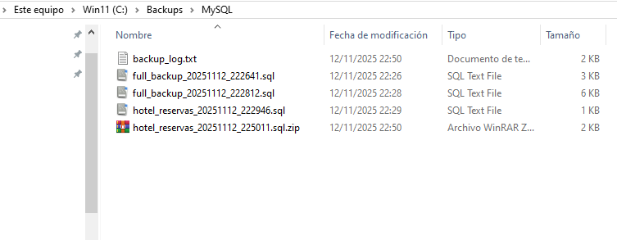
5. Programación de tareas Windows
